SESSION 2004
Filière MP
PHYSIQUE
Épreuve commune aux ENS de Lyon et Cachan
Durée : 4 heures
L'usage de calculatrices électroniques de poche à alimentation autonome, non imprimantes et sans document d'accompagnement, est autorisé. Cependant, une seule calculatrice à la fois est admise sur la table ou le poste de travail, et aucun échange n'est autorisé entre les candidats.
Le jury accordera une grande importance à la clarté des réponses et des explications données par le candidat. Le jury attend également du candidat une présentation soignée de sa copie et lui demande notamment de prêter attention à l'orthographe.
Ce problème porte sur l'étude de la propagation d'ondes électromagnétiques, aux longueurs d'onde optiques, le long d'une ou plusieurs interfaces métalliques. Dans la pratique, la propagation de telles ondes est à la base de la conception de capteurs optiques ultrasensibles. Le problème comprend trois parties :
- Dans la première partie, nous étudions la propagation d'une onde électromagnétique dans un milieu matériel conducteur homogène.
- Dans la deuxième partie, nous nous intéressons à la propagation d'une onde confinée à l'interface entre deux conducteurs.
- Enfin dans la troisième partie, nous traitons le cas de la propagation guidée de l'onde entre deux interfaces métalliques. Nous montrons l'existence de modes de propagation du champ électromagnétique fortement confinés spatialement. Le confinement du champ électromagnétique dans des volumes de taille très inférieure à la longueur d'onde dans le vide constitue le domaine de l'optique en champ proche, en plein essor dans le cadre des "nanosciences".
Les trois parties sont largement indépendantes, cependant on pourra admettre les relations (II), (III), (IV) et (V) pour traîter les deuxième et troisième parties. De même, le résultat (VI) est nécessaire au traitement de la troisième partie.
Dans tout le problème, on considère une onde monochromatique de pulsation $ω$ dont les champs électrique et magnétique au point M , repéré par le vecteur $\vec{r}=\vec{OM}$, à l'instant $t$, sont les parties réelles des champs complexes :
$$\begin{matrix}\vec{E}(\vec{r},t) & =\vec{E}e^{(i\vec{k}⋅\vec{r}−iωt)} \\ \vec{B}(\vec{r},t) & =\vec{B}e^{(i\vec{k}⋅\vec{r}−iωt)}\end{matrix}$$
où $\vec{E},\vec{B}$ et $\vec{k}$ sont des vecteurs complexes indépendants de $\vec{r}$ et de $t$. Rappelons que pour un vecteur d'onde $\vec{k}$ réel, l'onde définie en (I) est une onde plane monochromatique.
Cette onde se propage dans un milieu matériel. Les milieux matériels considérés dans le problème sont des milieux homogènes conducteurs non magnétiques qui peuvent porter des charges électriques et être parcourus par des courants. La densité volumique de charge et la densité volumique de courant sont les parties réelles des champs complexes $ρ(\vec{r},t)$ et $\vec{j}(\vec{r},t)$.
Pour toutes les applications numériques, on considérera que le milieu matériel est l'argent.
Constantes physiques On rappelle les valeurs des grandeurs physiques suivantes
- masse volumique de l'argent : $10,5 g.{cm}^{−3}$
- masse atomique de l'argent : $108 g.{mol}^{−1}$
- nombre d'Avogadro $N_{a}=6,02×{10}^{23}$
- permitivité diélectrique du vide : $ϵ_{0}=8,85×{10}^{−12} F.m^{−1}$
- perméabilité magnétique du vide : $μ_{0}=4π×{10}^{−7} N.A^{−2}$
- charge de l'électron : $\left|q_{e}\right|=1,60×{10}^{−19}C$
- masse de l'électron : $m_{e}=9,11×{10}^{−31} kg$
- vitesse de la lumiére dans le vide : $c=3,00×{10}^{8} m.s^{−1}$
Formulaire On rappelle les relations vectorielles suivantes où $\vec{u}∧\vec{v}$ représente le produit vectoriel des vecteurs $\vec{u}$ et $\vec{v}$ et $\vec{u}⋅\vec{v}$ leur produit scalaire
$$\vec{u}∧(\vec{v}∧\vec{w})=(\vec{u}⋅\vec{w})\vec{v}−(\vec{u}⋅\vec{v})\vec{w}$$
De plus, pour $\vec{u}$ et $\vec{k}$ indépendants de $\vec{r}$ :
$$\begin{matrix}div\left(\vec{u}e^{i\vec{k}⋅\vec{r}}\right) & =i\vec{k}⋅\vec{u}e^{i\vec{k}⋅\vec{r}} \\ \vec{rot}\left(\vec{u}e^{i\vec{k}⋅\vec{r}}\right) & =i\vec{k}∧\vec{u}e^{i\vec{k}⋅\vec{r}}\end{matrix}$$
Première Partie
Propagation d'une onde électromagnétique dans un milieu conducteur homogène
- Ecrire les équations de Maxwell satisfaites par les champs $\vec{E}(\vec{r},t)$ et $\vec{B}(\vec{r},t)$ en présence de charges $ρ(\vec{r},t)$ et de courants $\vec{j}(\vec{r},t)$.
Préciser la signification physique de chacune de ces équations.
Pour la suite du problème, on admettra que la densité volumique de courant est liée au champ électrique par la loi d'Ohm, que l'on exprime localement sous la forme :
$$\vec{j}(\vec{r},t)=σ(ω)\vec{E}(\vec{r},t)$$
où $σ(ω)$ est la conductivité complexe du milieu conducteur dans lequel se propage l'onde. Cette conductivité dépend de la pulsation $ω$.
2) Montrer que pour avoir une densité de charge $ρ(\vec{r},t)$ non uniformément nulle la pulsation $ω$ doit satisfaire une équation implicite, faisant intervenir $σ(ω)$, que l'on établira.
3) Dans le cas où la densité de charge n'est pas uniformément nulle, montrer que le champ magnétique est nul.
Décrire l'orientation et les variations spatiales du champ électrique dans le cas où $\vec{k}$ est réel et dans le cas où $\vec{k}$ est imaginaire pur.
Justifier la qualification "d'ondes longitudinales" pour ce type d'ondes.
4) On considère que les porteurs de charges dans le milieu conducteur sont des électrons dits de conduction. On fait en outre l'hypothèse simplificatrice que ces électrons sont libres, c'est-à-dire qu'ils ne subissent aucune autre force que celles exercées par le champ électromagnétique.
Justifier que l'on peut négliger la force exercée sur les électrons par le champ magnétique devant celle exercée par le champ électrique. On raisonnera en considérant une onde électromagnétique plane dans le vide.
5) Montrer que pour un champ électromagnétique d'intensité suffisamment faible on peut considérer le champ agissant sur un électron comme uniforme. On donnera un critère quantitatif portant sur l'amplitude du champ électrique.
6) Quelle est l'équation du mouvement d'un électron du milieu soumis au champ électromagnétique représenté par (I) et satisfaisant les conditions de la question précédente? En déduire la conductivité $σ(ω)$ en fonction de $m_{e},q_{e},ω$ et de la densité volumique moyenne d'électrons $n_{e}$.
7) Exprimer littéralement la pulsation $ω_{p}$ (appelée pulsation plasma du milieu) d'une onde longitudinale définie par l'équation implicite de la question 3 ).
Calculer numériquement cette pulsation sachant que chaque atome d'argent fournit un électron de conduction
Quelle longueur d'onde est associée à cette pulsation plasma, en supposant que la propagation se fasse dans le vide?
A quel domaine du spectre électromagnétique appartient cette longueur d'onde?
Pourquoi doit-on abandonner le modèle de la conductivité infinie en passant du domaine spectral des micro-ondes à celui de l'optique?
Pour la suite du problème, on utilisera la forme suivante pour la conductivité complexe du milieu
$$σ(ω)=i\frac{ϵ_{0}ω_{p}^{2}}{ω}$$
et on ne considérera plus que le cas $ω≠ω_{p}$. On notera les vecteurs d'onde complexes sous la forme $\vec{k}=\vec{k^{′}}+i\vec{k^{′′}}$ où $\vec{k^{′}}$ et $\vec{k^{′′}}$ sont des vecteurs réels.
8) Montrer que pour une onde définie par (I) nous avons
$$ϵ_{0}\vec{E}=\frac{ω}{ω_{p}^{2}−ω^{2}}\left(\vec{k}∧\frac{\vec{B}}{μ_{0}}\right)$$
- Exprimer le carré scalaire $\vec{k}⋅\vec{k}$ en fonction de $ω,ω_{p}$ et $c$.
En déduire que $\vec{k^{′′}}$ est perpendiculaire à $\vec{k^{′}}$ et établir la relation de dispersion suivante liant $k^{′}=\left|\vec{k^{′}}\right|,k^{′′}=\left|\vec{k^{′′}}\right|,ω,ω_{p}$ et $c$
$$\left(k^{′′2}−k^{′2}\right)c^{2}=ω_{p}^{2}−ω^{2}$$
- Décrire les variations spatiales de l'amplitude du champ électromagnétique dans le cas général, $k^{′}≠0$ et $k^{′′}≠0$.
Deuxième Partie
Propagation d'une onde électromagnétique le long d'une interface métallique
La suite du problème vise à déterminer les modes de propagation électromagnétique guidés par une interface conductrice.
On considère deux milieux conducteurs (1) et (2) de pulsations plasma $ω_{p1}$ et $ω_{p2}$ différentes ( $ω_{p1}<ω_{p2}$ ) de part et d'autre du plan $z=0$.
On recherche les solutions composées d'une onde représentée par (I) pour chacun des milieux (1) et (2) avec les vecteurs d'onde $\vec{k_{1}}$ et $\vec{k_{2}}$ ayant tous deux une partie réelle parallèle à l'interface $z=0$ et une partie imaginaire non nulle et opposée comme indiqué sur la figure 1.
On notera $\vec{E_{α}}$ et $\vec{B_{α}}$ les champs complexes associés aux champs électrique et magnétique dans le milieu ( $α$ ), $α=1,2$.
11) Écrire les conditions de continuité des champs à l'interface $z=0$. Montrer que $\vec{k_{1}^{′}}=\vec{k_{2}^{′}}$.
Pour la suite, on choisit l'axe ( $Ox$ ) orienté selon cette direction $\vec{k^{′}}=\vec{k_{1}^{′}}=\vec{k_{2}^{′}}$ et on note $\vec{e_{x}},\vec{e_{y}},\vec{e_{z}}$ les vecteurs unitaires du trièdre direct ( $Ox,Oy,Oz$ ).
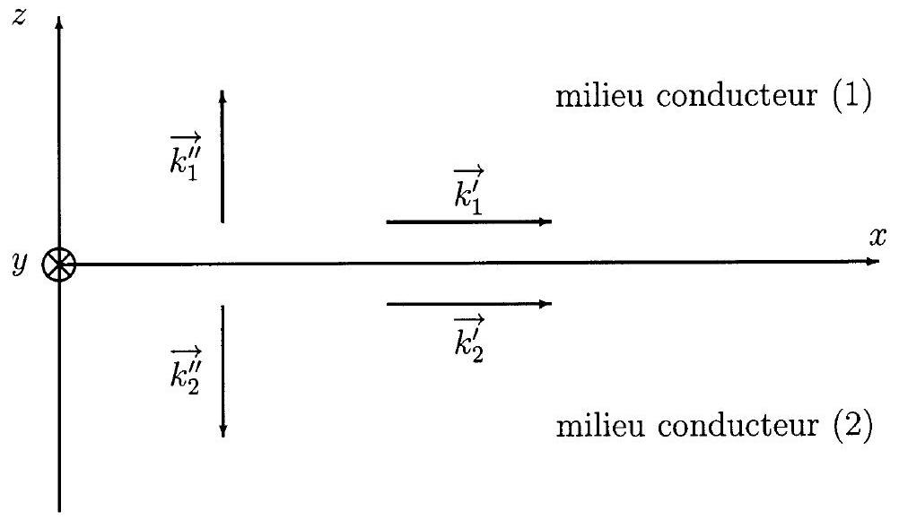
Fig. 1 - Géométrie pour la propagation d'une onde confinée à l'interface entre deux conducteurs
- En remarquant que le champ électrique est partout fini, justifier physiquement l'absence de courants surfaciques à l'interface $z=0$.
En déduire que la composante du champ magnétique parallèle à cette interface est continue en $z=0$.
13) Montrer que le champ magnétique est partout parallèle à $\vec{e_{y}}$ et que le champ électrique est partout contenu dans le plan $\left(\vec{e_{x}},\vec{e_{z}}\right)$.
14) Montrer l'existence de charges électriques à l'interface $z=0$ et exprimer leur densité surfacique $μ(x,y)$ en fonction des champs $\vec{E_{1}}$ et $\vec{E_{2}}$ de part et d'autre de l'interface.
15) Établir la continuité du produit
$$\left(ω^{2}−ω_{α}^{2}\right)\vec{E_{α}}⋅\vec{e_{z}}$$
les champs $\vec{E_{α}}$ et les fréquences de plasma $ω_{pα}$ étant pris de part et d'autre de l'interface.
16) Exprimer l'équation de conservation de la charge à l'interface.
Vérifier que cette équation est en accord avec la loi de continuité (VI).
17) Exprimer $k^{′2},k_{1}^{′′2}$ et $k_{2}^{′′2}$ en fonction de $ω,ω_{p1},ω_{p2}$ et $c$.
En déduire le domaine de pulsation $ω$ où la propagation d'une onde confinée à l'interface est possible.
Que représente l'équation reliant $k^{′}$ et $ω$ ?
18) Représenter sur un graphe l'allure des variations de $k^{′}$ et de la vitesse de phase avec la pulsation $ω$.
Indiquer sur ce graphe le domaine d'existence de l'onde guidée.
Comme exemple d'application des résultats précédents, on considère que le milieu (1) est le vide et que le milieu (2) est l'argent. La pulsation $ω$ est celle du laser Helium-Néon, dont la longueur d'onde dans le vide est $λ_{0}=633 nm$.
19) Quelle est la couleur du faisceau laser Helium-Néon?
Citer d'autres types de laser que ce laser à gaz et quelques unes de leurs applications.
20) Justifier l'utilisation des résultats précédents avec $ω_{p1}=0$ pour décrire ce système. Décrire la polarisation des champs électriques et magnétiques dans les deux milieux. Comparer les composantes selon $\vec{e_{x}}$ et selon $\vec{e_{z}}$ du champ électrique dans chaque milieu.
21) Donner l'expression générale du vecteur de Poynting et expliquer sa signification. Quelle est sa dimension?
Exprimer le vecteur de Poynting dans chaque milieu en fonction du champ magnétique, du vecteur d'onde complexe et des constantes fondamentales.
Comparer sa direction, son sens et son intensité dans les deux milieux et interpréter physiquement les résultats.
22) À partir des variations spatiales du vecteur de Poynting dans les deux milieux, définir la notion de flux d'énergie transportée par cette onde électromagnétique de surface suivant l'axe ( $Ox$ ) et donner sa dimension.
Exprimer les contributions de chacun des deux milieux à ce flux d'énergie.
Comparer ces contributions pour des pulsations $ω$, différentes de celle du laser HeliumNéon, proches de $ω_{p2}/\sqrt{2}$. Interpréter physiquement cette fréquence de coupure.
Troisième Partie
Propagation d'une onde électromagnétique dans un guide d'onde formé de deux interfaces métalliques
On recherche maintenant les modes de propagation électromagnétique guidés dans une géométrie du type "guide d'onde plan" représentée sur la figure 2.
Les milieux (0) et (2) sont considérés comme semi-infinis et sont tous les deux constitués d'argent, si bien que $ω_{0}=ω_{p2}$ (noté $ω_{p}$ dans la suite). Le milieu (1) intermédiaire, d'épaisseur $a$, compris entre les plans $z=−a/2$ et $z=a/2$, est le vide.
Comme précédemment, on recherche les solutions composées d'ondes du type de celle définie par la relation (I) avec les parties réelles de leurs vecteurs d'onde égales et parallèles à l'axe ( $Ox$ ).
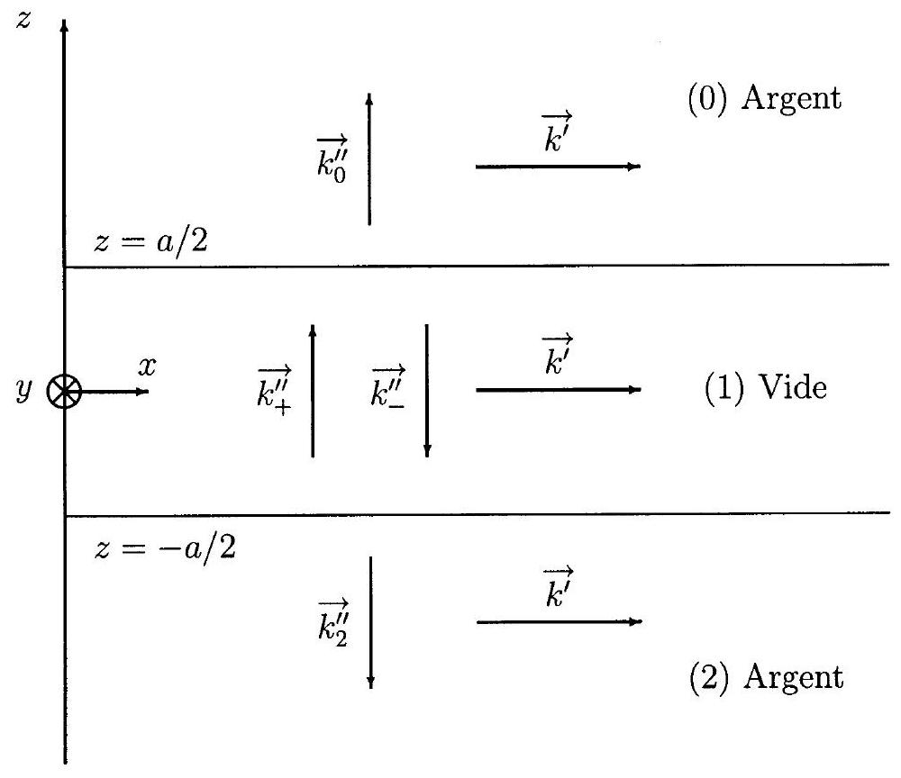
Fig. 2 - Géométrie pour la propagation guidée.
- Justifier que le champ électromagnétique dans le milieu intermédiaire (1) soit la superposition de deux ondes représentées par (I) dont les vecteurs d'ondes ont des parties imaginaires opposées $\vec{k_{+}^{′′}}=\vec{k_{1}^{′′}}$ et $\vec{k_{−}^{′′}}=−\vec{k_{1}^{′′}}$. On notera avec les indices + et - les champs correspondants.
De même, justifier que $\vec{k_{2}^{′′}}=−\vec{k_{0}^{′′}}$.
24) Écrire les équations de continuité du champ magnétique et du champ électrique aux interfaces.
25) Établir que les amplitudes complexes des champs magnétiques, $B_{+}$et $B_{−}$, correspondant respectivement à l'onde se propageant dans le milieu intermédiaire avec le
vecteur d'onde $\vec{k_{+}}$, et à celle se propageant avec le vecteur d'onde $\vec{k_{−}}$, vérifient un systéme d'équations du type :
$$\left(\begin{matrix}e & f \\ f & e\end{matrix}\right)\left({B_{−} \atop B_{+}}\right)=0$$
où $e$ et $f$ sont des coefficients réels que l'on exprimera en fonction de $k_{0}^{′′},k_{1}^{′′}$ et des paramètres décrivant le système.
26) Montrer qu'il peut exister deux modes de propagation, l'un caractérisé par $B_{−}=B_{+}$ noté mode ( $a$ ), et l'autre caractérisé par $B_{−}=−B_{+}$noté mode ( $s$ ).
27) Donner l'expression du champ magnétique pour les deux modes (a) et (s) et représenter l'allure des variations de son amplitude avec la variable $z$.
Faire de même avec les amplitudes des composantes selon $\vec{e_{x}}$ et selon $\vec{e_{z}}$ du champ électrique.
28) Comparer la répartition des charges de surface sur les deux interfaces en regard. Justifier les dénominations mode (a)ntisymétrique et mode ( $s$ )ymétrique. Illustrer votre réponse avec des schémas.
29) Exprimer $k_{1}^{′′}$ en fonction de $a$ sous la forme d'une équation implicite $f\left(k_{1}^{′′}\right)=a$ pour chaque mode (a) et (s).
Représenter les variations de $k_{1}^{′′}$ en fonction de $a$.
30) Interpréter physiquement les modes obtenus dans la limite $a⟶+∞$.
31) Montrer que le mode ( $s$ ) disparaît pour une épaisseur $a$ inférieure à une valeur critique $a_{c}$ que l'on évaluera.
Montrer qu'en revanche le mode (a) existe quelle que soit l'épaisseur du guide.
Que se passe-t-il pour ce mode lorsque $a⟶0$ et quelles en sont les conséquences physiques?
32) Que deviennent les modes ( $s$ ) et ( $a$ ) dans la limite $ω_{p}⟶+∞$ ?
Montrer que, dans des conditions limites que l'on précisera, l'un de ces modes s'identifie au mode ${TE}_{01}$ du guide d'onde rectangulaire.
En déduire finalement l'effet d'une conductivité finie sur les modes ${TE}_{0n}$ du guide d'onde rectangulaire en terme de vecteur d'onde, de distribution spatiale du champ électromagnétique, et de polarisation de ce champ.

